**Desenvolvimento de um Aplicativo Java**

Bruno Beckhauser Fagundes

Douglas do Amaral Giovanella

Bacharelado em Engenharia de Software

Departamento de Informática

Universidade da Região de Joinville (UNIVILLE), Joinville, Brasil

[brunobeckhauserfagundes@outlook.com](mailto:brunobeckhauserfagundes@outlook.com)

[douglas_giovanella@hotmail.com](mailto:douglas_giovenella@hotmail.com" \t "douglas_giovanella@hotmail.com)

**Tema do Aplicativo**

O aplicativo seria como sua própria biblioteca ou estante de livros, que possui as opções de cadastrar, alterar, consultar e Remover livros dela.

**Casos de Uso**

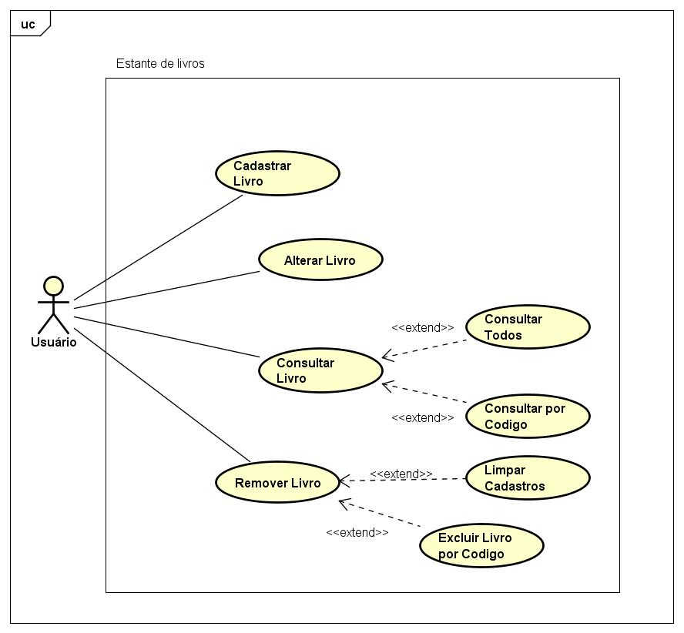

**Arquitetura do Aplicativo**

**Diagrama Funcionalidade Alterar:**

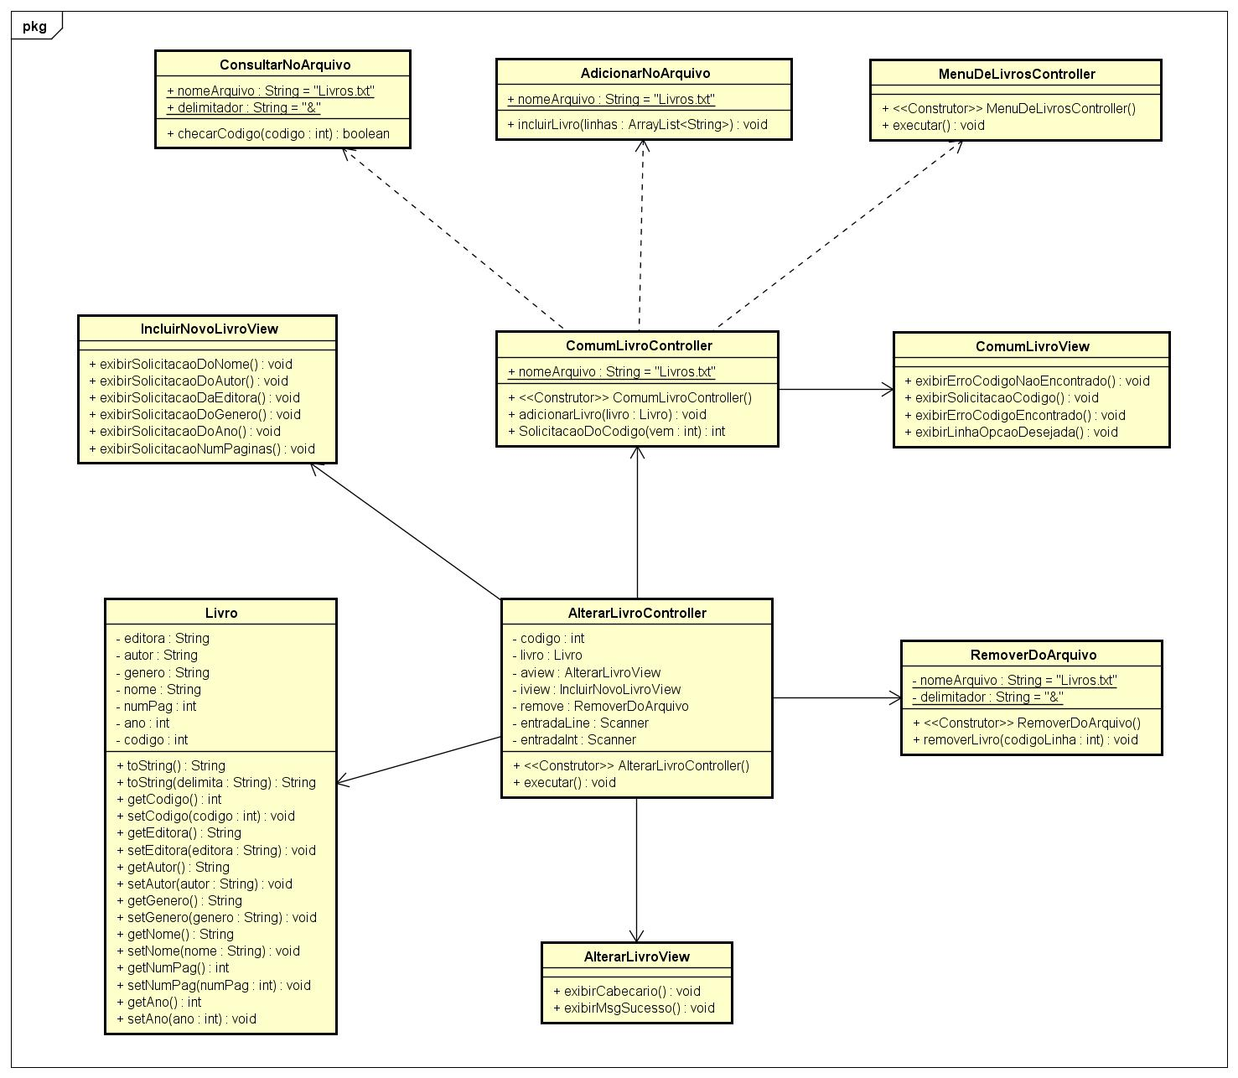

**Diagrama Funcionalidade Consultar:**

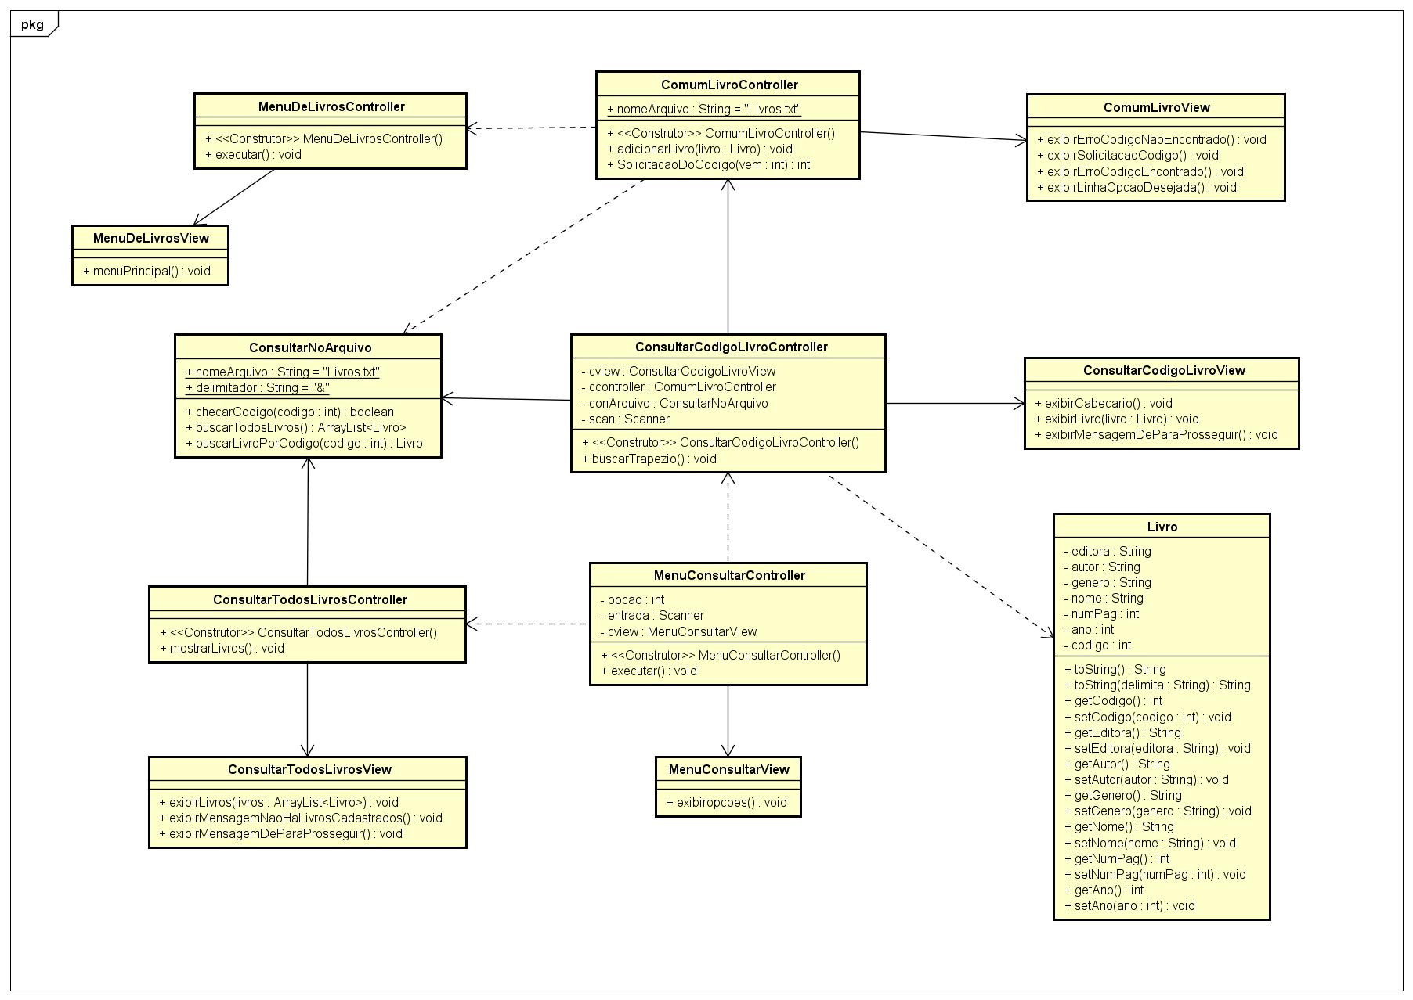

**Diagrama Funcionalidade Incluir:**

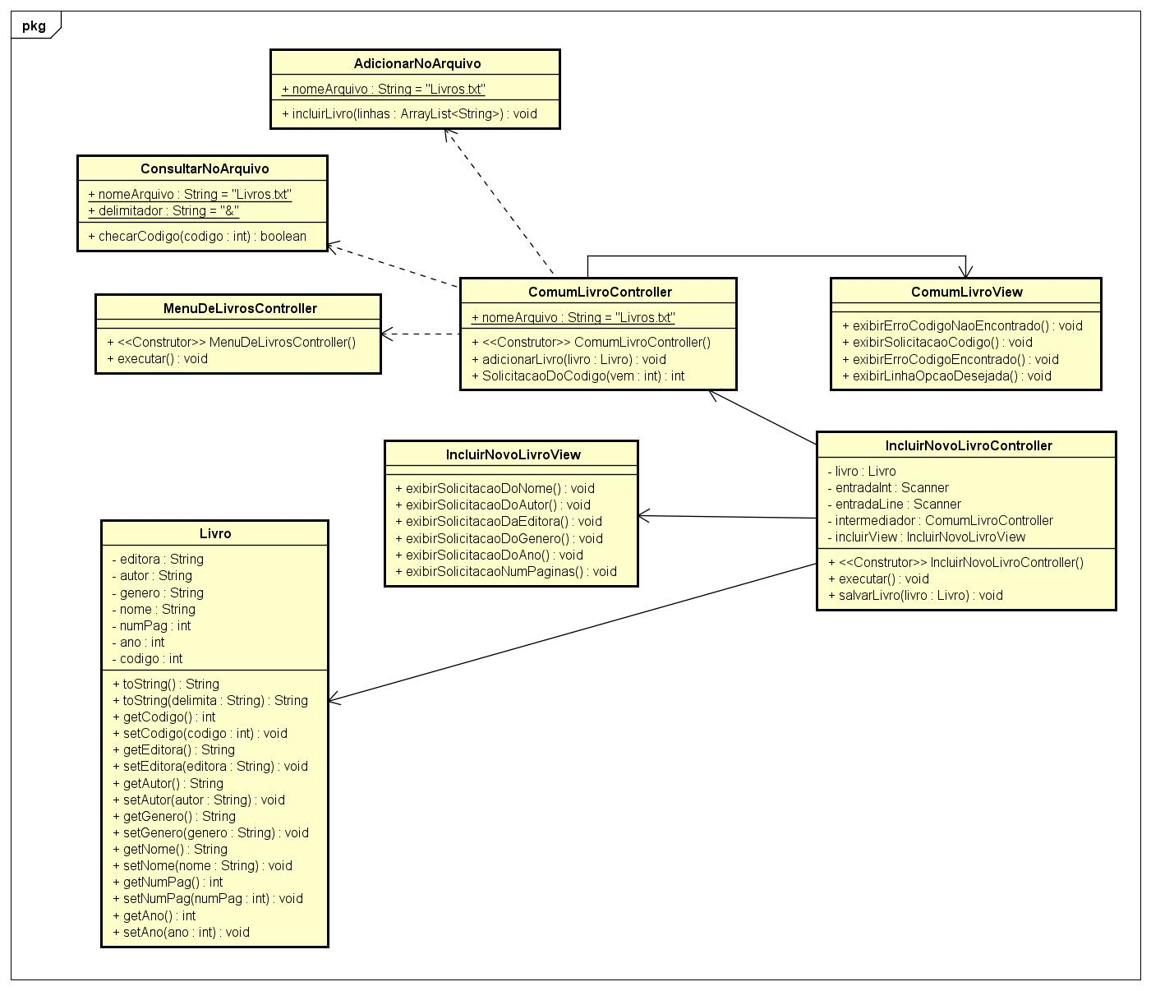

**Diagrama Funcionalidade Remover:**

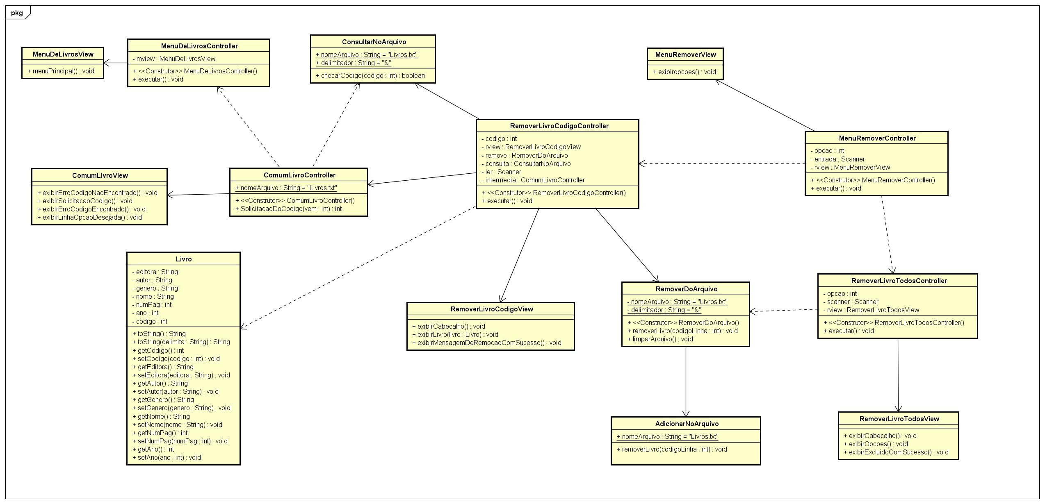

**Diagrama de Pacotes:**

